滕州市北辛街道办事处
2021年政府信息公开工作年度报告

2021年，北辛街道办事处高度重视政府信息公开工作，严格依据《中华人民共和国政府信息公开条例》的规定，认真落实滕州市政府关于政务公开工作的部署要求，及时公开政务信息，积极回应社会关切，依法做好政府信息依申请公开，强化了政府工作透明度和公信力。
一、总体情况
1、主动公开情况
2021年，通过政府网站、微信、公共查阅点、宣传栏等多种途径，及时准确地公开政府信息，共发布政务信息1361条，其中，通过滕州市政府信息公开栏目公开841条，通过微信发布信息510条，线下张贴10条。所有公开信息中，政务公开机制类15条，政策文件类14条，通知公告类376条，工作动态类956条。

政府信息发布数量与途径

共发布政务信息
1361条

通过政府信息公开网
841条

通过微信发布
510条

通过线下张贴
10条

2、依申请公开情况
坚持“归口办理、依法有据、严谨规范、慎重稳妥”的原则，保证依申请公开流程科学、程序合法、答复规范，示范指引。2021年，收到政府信息公开申请1条，因申请公开信息非本机关制作或保存，依法向申请人传达了《非本机关政府信息告知书》。2021年，无信息公开被行政复议。
3、政府信息管理情况
调整充实了政务信息公开工作领导小组，完善信息公开流程，健全了预公开、备案、定期与随机公开结合等政府信息公开工作制度。认真落实“决策、执行、管理、服务、结果公开”，将“五公开”纳入办文、办事和办会程序。动态扩展公开内容，结合群众关注的重点热点问题，定期对公开内容进行梳理。严格把关政府信息公开内容审查，2021年无违反规定和失泄密情况。
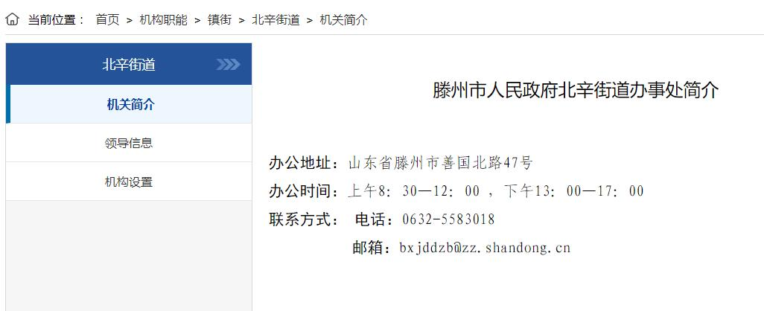
4、政府信息公开平台建设情况
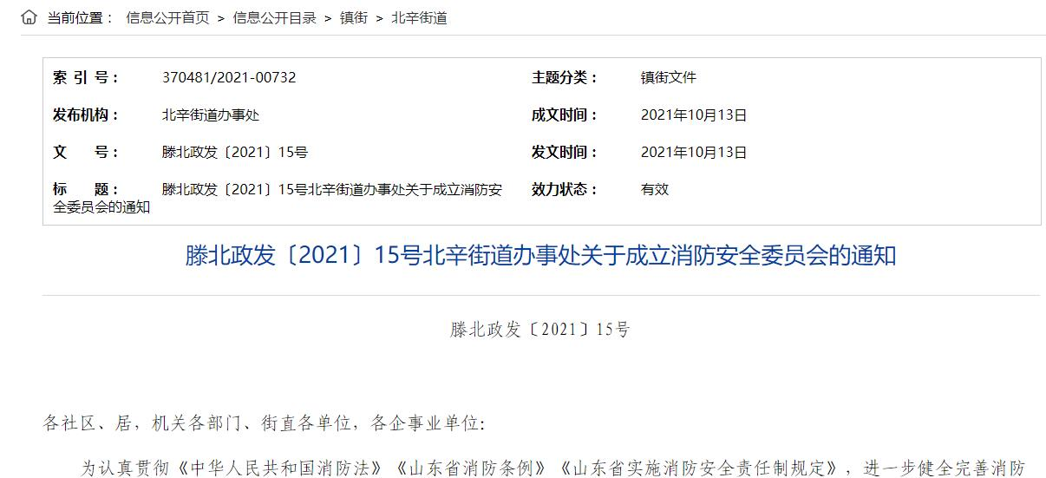
一方面，依据《条例》规定，按照滕州市政府信息公开平台版块设置，进行信息公开内容建设；另一方面，维护好北辛街道办事处官网建设，依据《政府信息公开目录》和《政府信息公开指南》，规范栏目设置，强化信息搜索功能，做到多平台、多栏目、多渠道同步更新。

5、监督保障情况
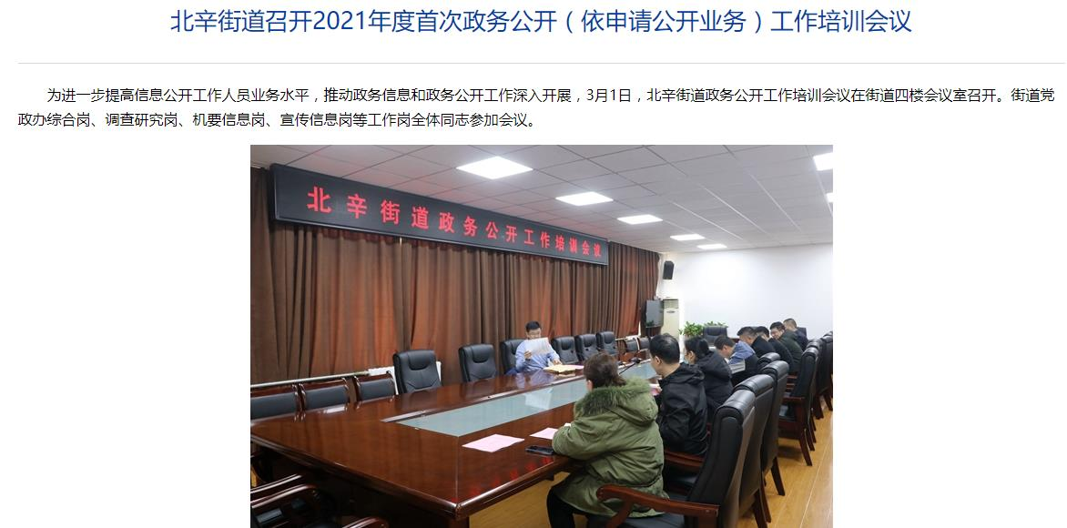
2021年，召开政府信息公开工作培训会议4次，开展“政府开放日”活动2次，召开政府信息公开工作座谈会1次，充分听取社会各界对政务公开及政府工作的意见，对提出的建议和问题，实行限期办理和整改。街道组织专门人员对政府信息公开工作开展情况进行检查，检查结果在街道机关进行通报。
二、主动公开政府信息情况
第二十条第（一）项
信息内容 | 本年制发件数 | 本年废止件数 | 现行有效件数
规 章 | 0 | 0 | 0
规范性件 | 0 | 0 | 0
第二十条第（五）项
信息内容 | 本年度处理决定数
行政许可 | 0
第二十条第（六）项
信息内容 | 本年度处理决定数
行政处罚 | 0
行政强制 | 0
第二十条第（八）项
信息内容 | 本年收费金额（单位：万元）
行政事业性收费 | 0
三、收到和处理政府信息公开申请情况
（本列数据的勾稽关系为：第一项加第二项之和，等于第三项加第四项之和） |  |  | 申请人情况
 |  |  | 自然人 | 法人或其他组织 |  |  |  |  | 总计
 |  |  | 自然人 | 商业企业 | 科研机构 | 社会公益组织 | 法律服务机构 | 其他 | 总计
一、本年新收政府信息公开申请数量 |  |  | 1 | 0 | 0 | 0 | 0 | 0 | 1
二、上年结转政府信息公开申请数量 |  |  | 0 | 0 | 0 | 0 | 0 | 0 | 0
三、本年度办理结果 | （一）予以公开 |  | 0 | 0 | 0 | 0 | 0 | 0 | 0
三、本年度办理结果 | （二）部分公开（区分处理的，只计这一情形，不计其他情形） |  | 0 | 0 | 0 | 0 | 0 | 0 | 0
三、本年度办理结果 | （三）不予公开 | 1.属于国家秘密 | 0 | 0 | 0 | 0 | 0 | 0 | 0
三、本年度办理结果 | （三）不予公开 | 2.其他法律行政法规禁止公开 | 0 | 0 | 0 | 0 | 0 | 0 | 0
三、本年度办理结果 | （三）不予公开 | 3.危及“三安全一稳定” | 0 | 0 | 0 | 0 | 0 | 0 | 0
三、本年度办理结果 | （三）不予公开 | 4.保护第三方合法权益 | 0 | 0 | 0 | 0 | 0 | 0 | 0
三、本年度办理结果 | （三）不予公开 | 5.属于三类内部事务信息 | 0 | 0 | 0 | 0 | 0 | 0 | 0
三、本年度办理结果 | （三）不予公开 | 6.属于四类过程性信息 | 0 | 0 | 0 | 0 | 0 | 0 | 0
三、本年度办理结果 | （三）不予公开 | 7.属于行政执法案卷 | 0 | 0 | 0 | 0 | 0 | 0 | 0
三、本年度办理结果 | （三）不予公开 | 8.属于行政查询事项 | 0 | 0 | 0 | 0 | 0 | 0 | 0
三、本年度办理结果 | （四）无法提供 | 1.本机关不掌握相关政府信息 | 1 | 0 | 0 | 0 | 0 | 0 | 1
三、本年度办理结果 | （四）无法提供 | 2.没有现成信息需要另行制作 | 0 | 0 | 0 | 0 | 0 | 0 | 0
三、本年度办理结果 | （四）无法提供 | 3.补正后申请内容仍不明确 | 0 | 0 | 0 | 0 | 0 | 0 | 0
三、本年度办理结果 | （五）不予处理 | 1.信访举报投诉类申请 | 0 | 0 | 0 | 0 | 0 | 0 | 0
三、本年度办理结果 | （五）不予处理 | 2.重复申请 | 0 | 0 | 0 | 0 | 0 | 0 | 0
三、本年度办理结果 | （五）不予处理 | 3.要求提供公开出版物 | 0 | 0 | 0 | 0 | 0 | 0 | 0
三、本年度办理结果 | （五）不予处理 | 4.无正当理由大量反复申请 | 0 | 0 | 0 | 0 | 0 | 0 | 0
三、本年度办理结果 | （五）不予处理 | 5.要求行政机关确认或重新出具已获取信息 | 0 | 0 | 0 | 0 | 0 | 0 | 0
三、本年度办理结果 | （六）其他处理 | 1、申请人无正当理由逾期不补、行政机关不再处理其政府信息公开申请 | 0 | 0 | 0 | 0 | 0 | 0 | 0
三、本年度办理结果 | （六）其他处理 | 3、其他 | 0 | 0 | 0 | 0 | 0 | 0 | 0
三、本年度办理结果 | （七）总计 |  | 1 | 0 | 0 | 0 | 0 | 0 | 1
四、结转下年度继续办理 |  |  | 0 | 0 | 0 | 0 | 0 | 0 | 0
四、政府信息公开行政复议、行政诉讼情况
行政复议 |  |  |  |  | 行政诉讼
结果维持 | 结果纠正 | 其他结果 | 尚未审结 | 总计 | 未经复议直接起诉 |  |  |  |  | 复议后起诉
 |  |  |  |  | 结果维持 | 结果纠正 | 其他结果 | 尚未审结 | 总计 | 结果维持 | 结果纠正 | 其他结果 | 尚未审结 | 总计
0 | 0 | 0 | 0 | 0 | 0 | 0 | 0 | 0 | 0 | 0 | 0 | 0 | 0 | 0
五、存在的主要问题及改进情况
2021年，北辛街道政府信息公开工作主要存在两个问题：一是信息公开的主动性不够强；二是政民互动不够深入广泛。
针对以上问题，今后具体做好以下几个方面工作：一是进一步建立和完善政府信息公开领导机制、工作机制，尤其在工作督导方面着力，对照政府信息公开年度计划，逐一核实公开时间和公开质量，将结果计入领导干部考核和工作人员考核成绩，作为评先树优和推荐使用的依据之一。二是选调政治素质高、业务能力强的人员具体负责政府信息公开工作，提高平台建设和信息更新质量。三是切实抓好“政府开放日”活动，建设好政务公开专区，每季度举行不少于1次政府信息公开座谈会，邀请驻辖区人大代表、政协委员、党员群众代表参加，提升公众参与度，切实保障公民的知情权、参与权和监督权。
六、其他需要报告的事项
1、严格遵守《政府信息公开信息处理费管理办法》，2021年没有收取信息处理费。
2、认真落实滕州市政府办公室制定的2021年度政务公开工作要点，政府信息公开的内容、时间、方式以及培训会议等活动，都按照工作计划进行。
3、2021年，北辛街道没有人大代表建议和政协提案办理任务。
4、着力推进政务公开工作创新，在公开形式上运用了更多图解、视频方式，使信息公开更直观，更易于群众接受。
5、本年度报告中所统计的有关信息公开数量，为北辛街道利用多个平台、多个渠道发布量的总和，并未在滕州市政府信息公开平台上全部显示。
6、无其他需要报告的事项。
7、无其他有关文件专门要求北辛街道通过政府信息公开工作年度报告予以报告的事项。
滕州市人民政府北辛街道办事处（地址：滕州市善国路47号；邮编：277599；联系电话：0632-5583018；传真电话：0632-5568970；电子邮箱：tzsbxjdbsc@zz.shandong.cn）。

